

武汉大学国家网络安全学院

计算机网络实践实验报告

**OSPF多区域设计实验**

**Multiarea OSPF Design Experiment**

|  |  |
| --- | --- |
| 专业名称： | 信息安全 |
| 指导老师： | 林海 |
| 学生姓名： |  |
| 学生学号： |  |
| 所在小组： | 第13组 |

二〇二四年四月

**目录**

实验原理 2

实验内容 2

OSPF多区域设计 2

实验过程 3

OSPF多区域设计 3

实验环境 3

实验步骤 3

实验结果 3

实验心得 3

# 实验原理

OSPF全称（Open Shortest Path First，OSPF）开放式最短路径优先，是被最广泛使用的一种动态路由协议，是一种链路状态协议。具有路由变化收敛速度快、无路由环路、支持变长子网掩码（VLSM）和汇总、层次区域划分等优点。

我们一般在网络中使用OSPF协议后，大部分路由能将OSPF协议自行计算和生成，无须人工配置，当网络发生变化时，协议自动计算、更正路由，方便网络管理。但如果我们使用不当，不结合具体网络应用环境，不做好细致规划，反而有可能会引起故障。

# 实验内容

## OSPF多区域设计

1. 构建如下图所示网络拓扑结构，需要3台路由器、2台三层交换机、2台二层交换机，用1台PC模拟WWW服务器；

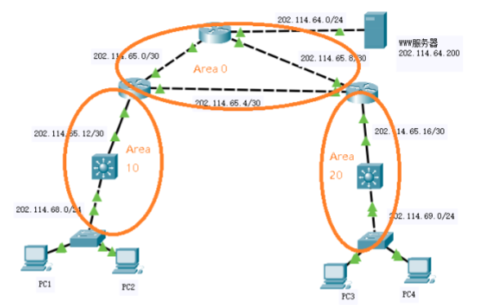

1. 实验报告需列出路由器接口的IP地址，以及路由器的路由表；
2. 实验结果中包含从PC1->WWW服务器、PC3->WWW服务器、PC2->PC4的测试截图；

# 实验过程

## OSPF多区域设计

### 实验环境

路由器1、2、3；

三层交换机1、2；

二层交换机1、2；

PC1、2、3、4；

对照网络拓扑图进行物理连线，如下图所示。

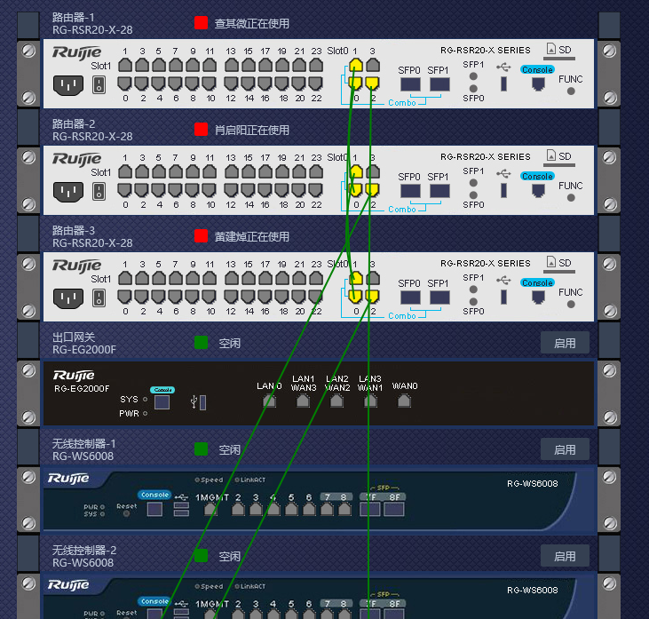

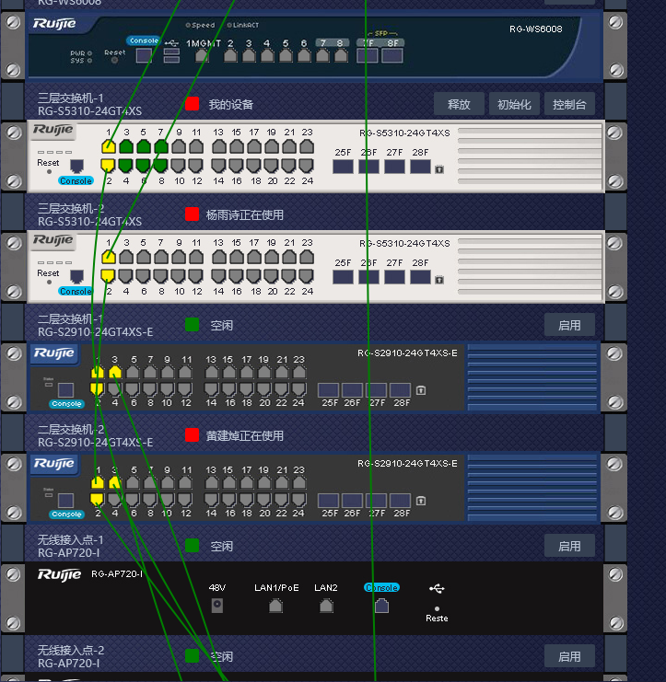

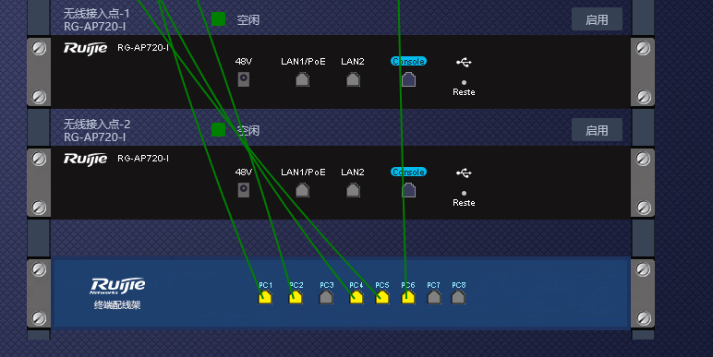为方便配置，我们将网络拓扑图中设备的名称、IP地址和网段进行标注，如下图所示。

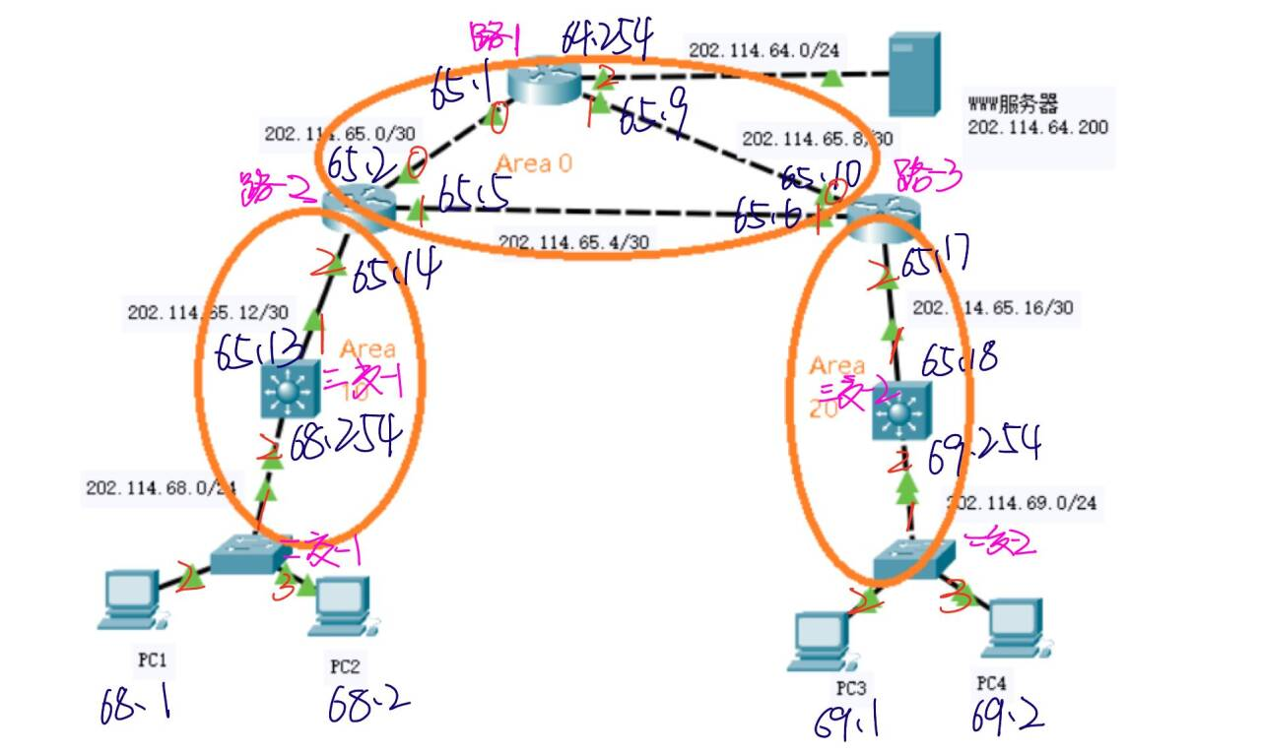

### 实验步骤

#### 路由器1

首先，配置路由器1的直连网段和各个端口的ip地址

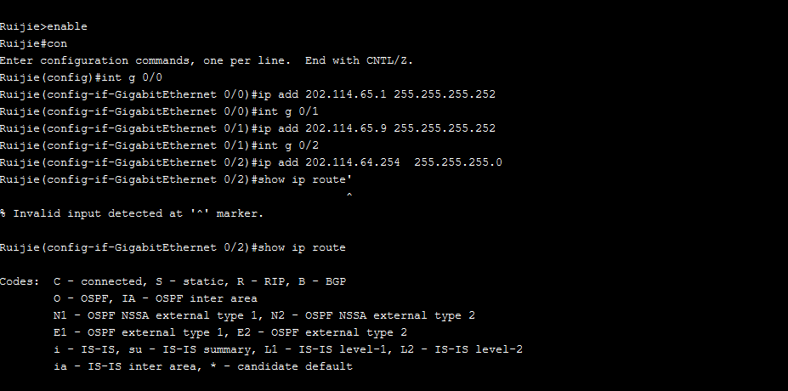

然后配置OSPF多区域协议，我们首先确定路由器1所处的区域，即Area0然后使用如下命令进行配置

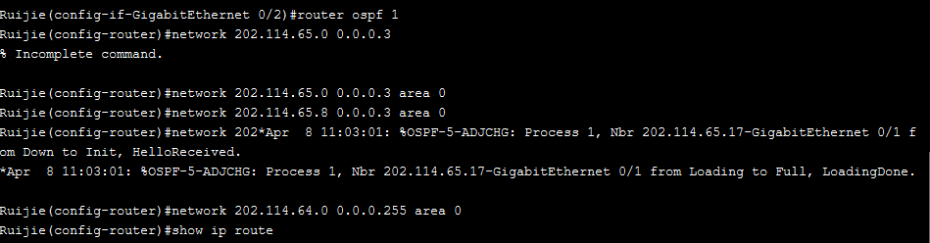

配置成功后查看其路由表，前面有字符O表示的就是通过OSPF协议得到的路由。

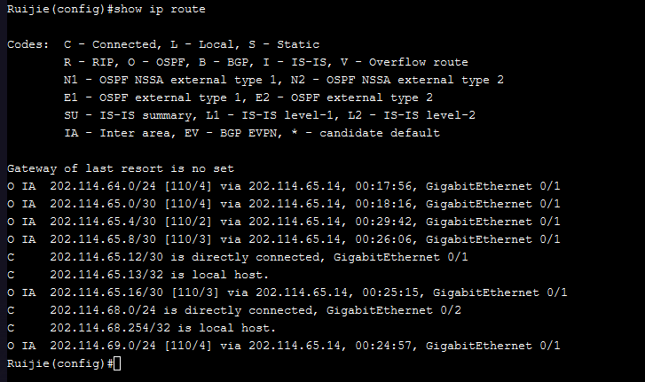

#### 路由器2

首先，依然先配置好路由器2的直连网段和各个端口的IP地址。

1. en
2. con
3. int g 0/0
4. ip addr 202.11.65.2 255.255.255.252
5. int g 0/1
6. ip addr 202.11.65.5 255.255.255.252
7. int g 0/2
8. ip addr 202.114.65.14 255.255.255.252

为配置OSPF多区域协议，我们首先确定路由器2所处的2个Area，即Area0和Area1，然后使用如下命令进行配置。

1. route ospf 1
2. network 202.114.65.0 255.255.255.252 area 0
3. network 202.114.65.4 255.255.255.252 area 0
4. network 202.114.65.12 255.255.255.252 area1

#### 路由器3

配置路由器3的直连网段和各个端口的ip地址：

1. Config terminal
2. int g 0/0
3. ip addr 202.11.65.10 255.255.255.252
4. int g 0/1
5. ip addr 202.11.65.6 255.255.255.252
6. int g 0/2
7. ip addr 202.114.65.17 255.255.255.252

因为路由器3连接Area0和Area2两个区域，故对其相连子网进行OSPF配置，具体如下：

1. route ospf 1
2. network 202.114.65.8 255.255.255.252 area 0
3. network 202.114.65.4 255.255.255.252 area 0
4. network 202.114.65.16 255.255.255.252 area1

配置完成后 show ip route查看路由器3的路由表信息：

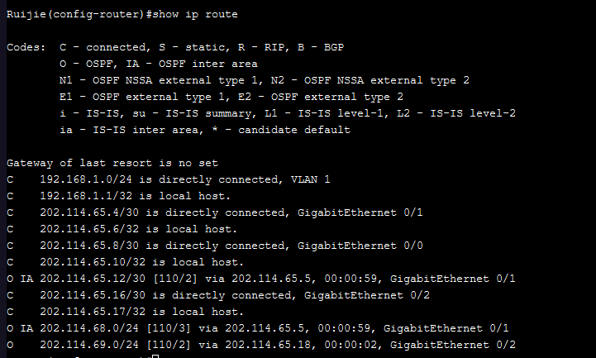

#### 三层交换机1

配置好三层交换机1的直连网段和各个端口的IP地址：

1. interface g 0/1
2. no switch
3. ip add 202.114.65.13 255.255.255.252
4. interface g 0/2
5. no switch
6. ip add 202.114.68.254 255.255.255.0

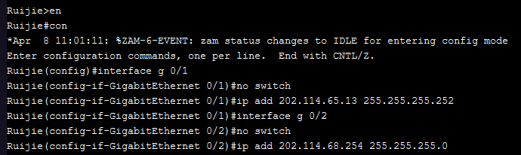

为各个端口配置auto deplex：

1. interface g 0/1
2. duplex auto
3. speed auto
4. interface g 0/2
5. duplex auto
6. speed auto

使用OSPF学习其他路由信息：

1. ip routing
2. router ospf 1
3. network 202.114.68.0 0.0.0.255 area 1
4. network 202.114.65.12 0.0.0.3 area 1

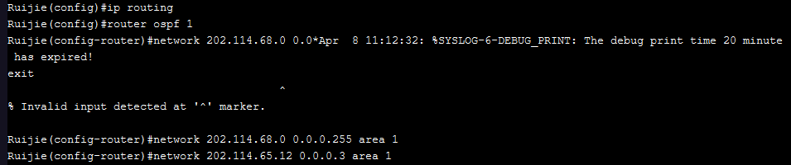

配置好后查看ip route：



#### 三层交换机2

首先配置好三层交换机2的直连网段和各个端口的IP地址：

1. interface g 0/1
2. no switch
3. ip add 202.114.65.18 255.255.255.252
4. duplex auto
5. speed auto
6. interface g 0/2
7. no switch
8. ip add 202.114.69.254 255.255.255.0
9. duplex auto
10. speed auto

这里由于三层交换机仅使用路由功能，所以使用no switch关闭交换功能，并且我遵照实验说明加了duplex auto(双工的协商模式为自动),speed auto(速率的协商模式为自动），具体的配置操作图如下所示

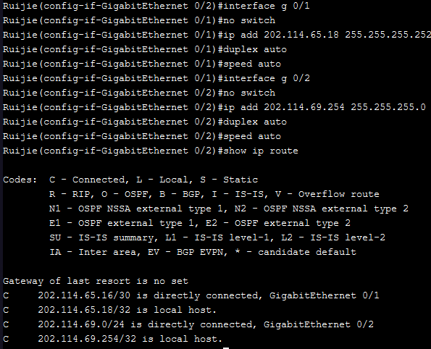如上图所示，此时我们查看路由表只有直连的网段。

待所有路由器都配置好直连信息后，我们使用OSPF学习其他区域的路由信息，由于本三层交换机2仅处在Area2下，我们仅需在该区域下进行配置

具体操作步骤如下：

1. ip routing
2. router ospf 1
3. network 202.114.65.16 0.0.0.3 area 2
4. network 202.114.69.0 0.0.0.255 area 2

注意这里子网掩码是原先正常掩码的反码形式

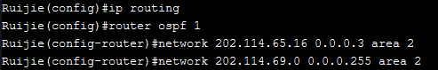

配置之后，我们能在页面捕捉到“hello”信息，是其他路由器向本路由器发送hello包请求的过程，在OSPF运行结束后，我们查看路由表

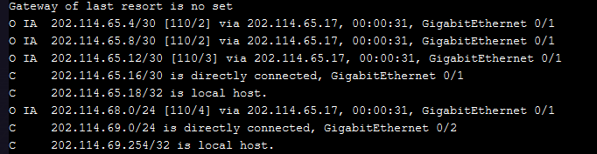

可以看到O开头的为通过OSPF学习到的路由信息

PC机

（1）PC1：

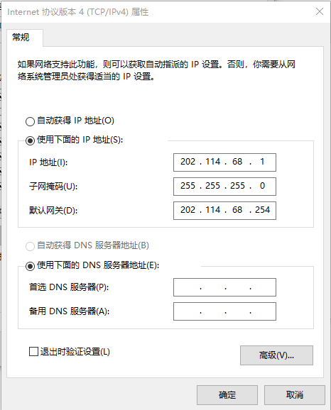

（2）PC2

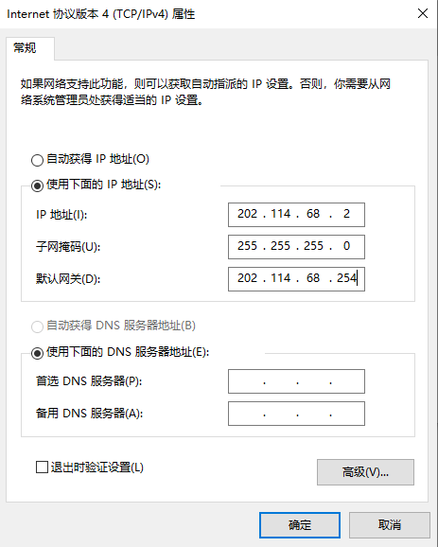

（3）PC3:

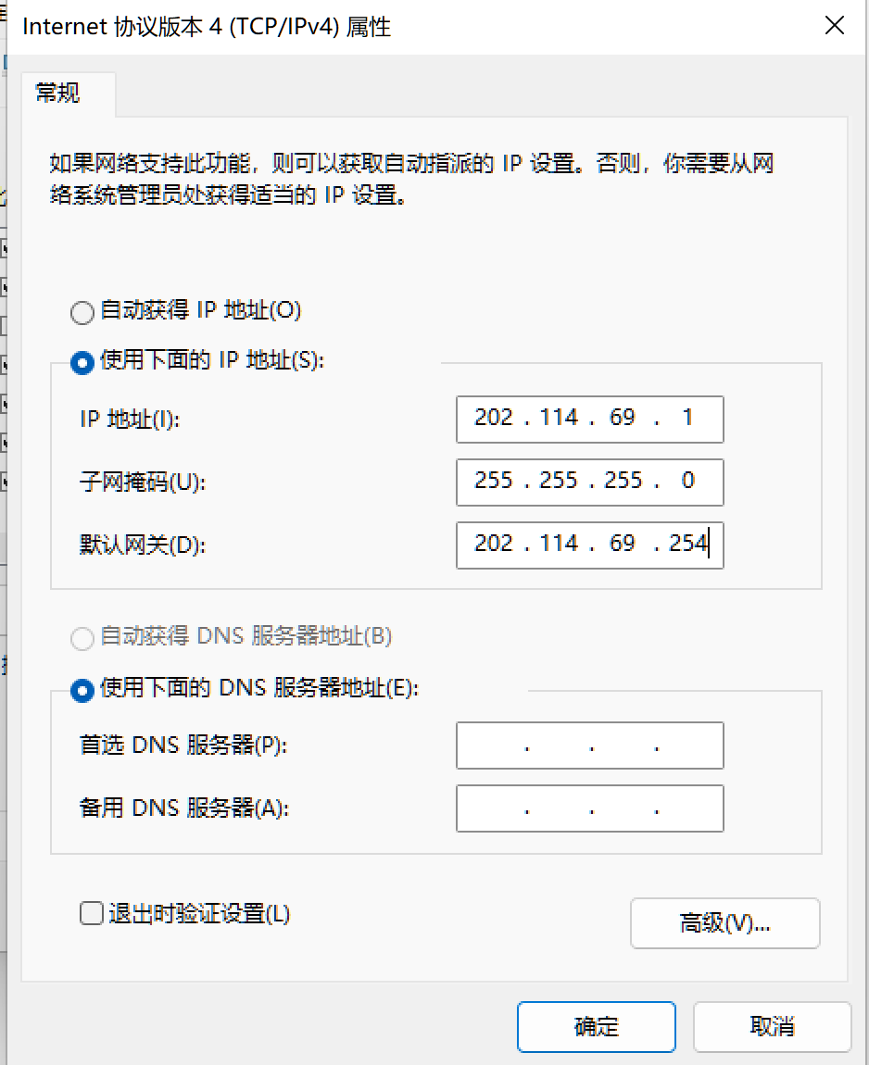

（4）PC4:

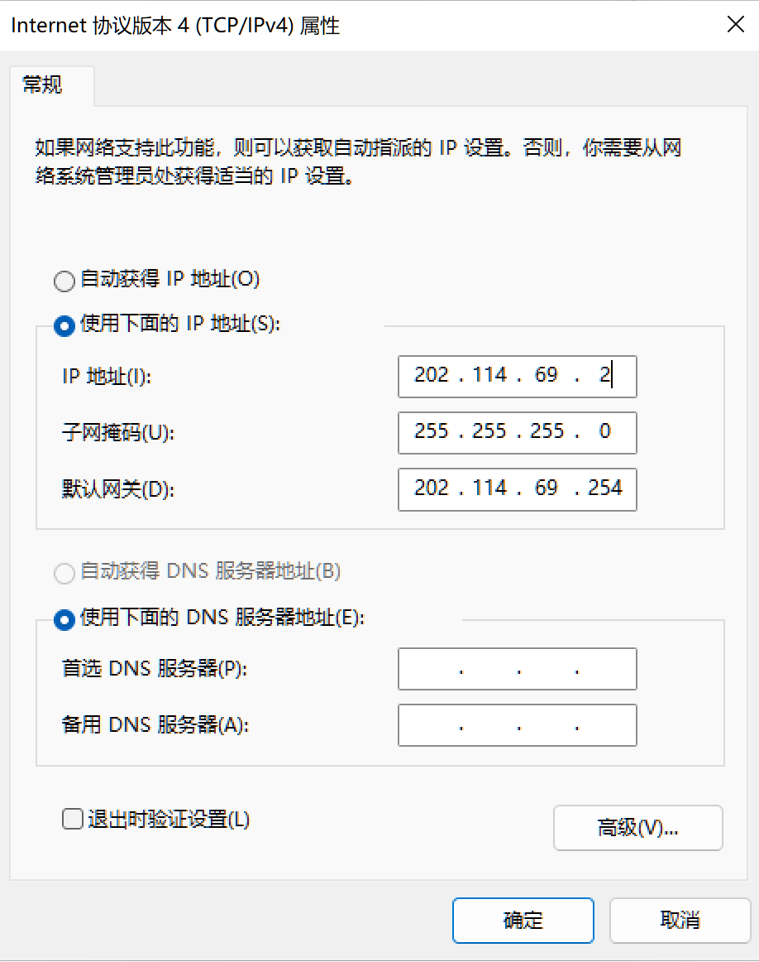

（5）服务器：

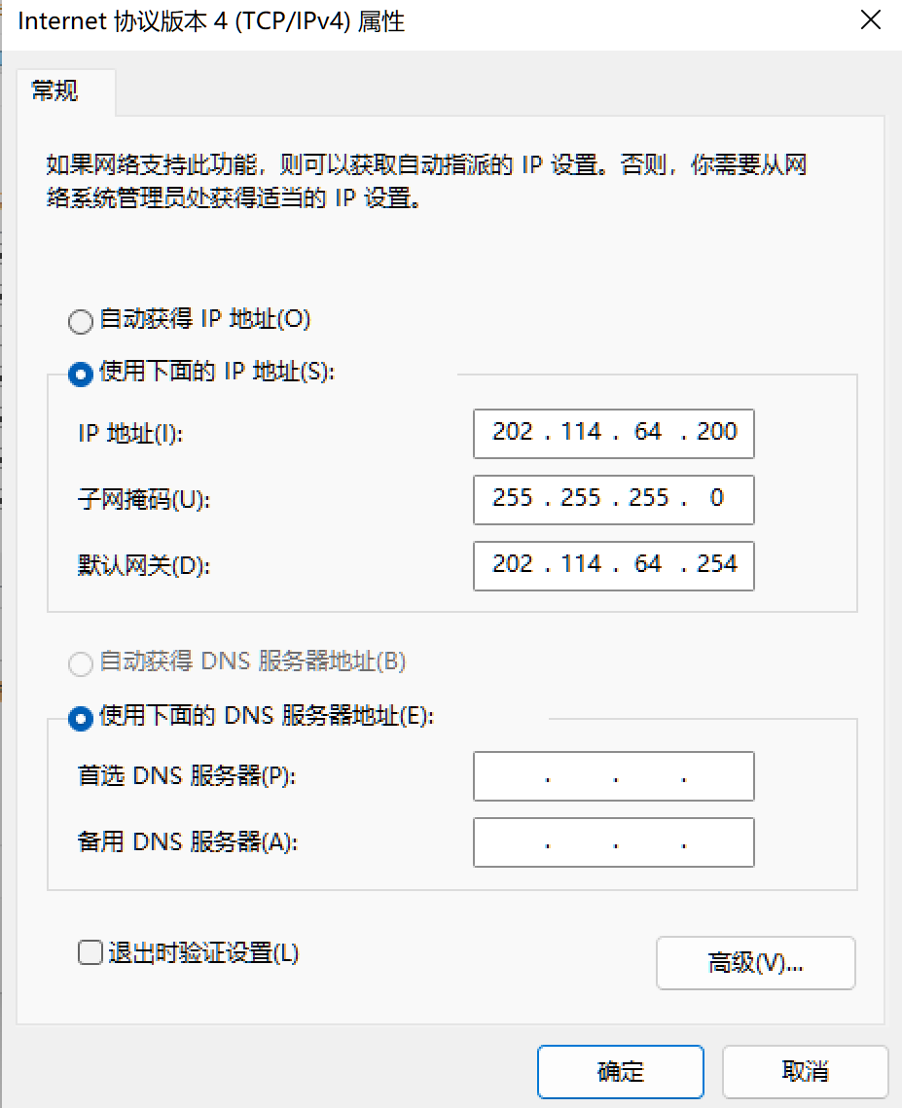

#### 实验结果

PC1 ping www服务器：

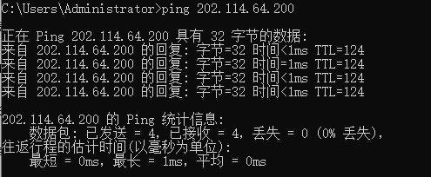

PC5 Ping WWW服务器：

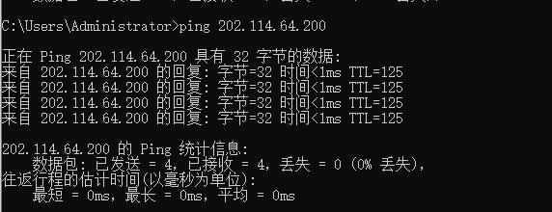PC2 Ping PC4：

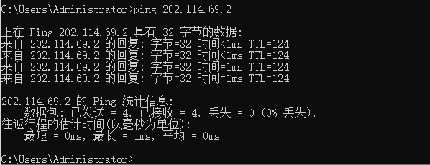

# 实验心得

**指导教师评语评分**

评语：

评分：

审阅人：

年 月 日

（备注：对该实验报告给予优点和不足的评价，并给出百分制评分。）